Co všechno mají umět kvalitní okna
Okna mají nejenom dobře vypadat, čímž prozradí náš vkus. Chrání nás rovněž před zimou, teplem, hlukem i zloději. Nová okna by měla vyhovovat i současným požadavkům na tepelně izolační vlastnosti a úspory energie. A jestliže zvažujeme rekonstrukci domu, pak by nová okna měla mít rozhodně i lepší užitné vlastnosti.
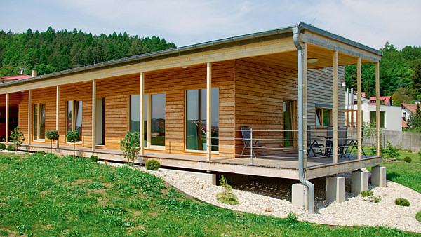
Konstrukce oken SOLID COMFORT byla vyvinuta s ohledem na energeticky úsporné domy. Tato okna jsou extrémně utěsněna i zevnitř, aby do funkční spáry nemohla pronikat vlhkost z interiéru ani při přetlaku.
FOTO: SLAVONA
To znamená, že by měla být hlavně úsporná, bezporuchová, funkční, pohodlná na obsluhu. Před výměnou oken i při pořizování nových musíme vybrat vhodný materiál.
Nabízí se plast, dřevo, hliník a jejich kombinace. Než se rozhodneme, zvážíme pečlivě vlastnosti, výhody a nevýhody zamýšleného materiálu. Často nás ovšem limituje i pořizovací cena oken.

Tradiční dřevo
Dřevo je dostupný, lety prověřený přírodní materiál, je příjemný na dotek i na pohled. Při výrobě oken se nejčastěji používá smrk, meranti a dub. Tyto dřeviny se liší cenou, odrážející jejich kvalitu tvrdosti. Základem kvality dřeva na výrobu oken je vlhkost, která nesmí překročit 12 %.
Na výrobu se používají vícevrstvé lepené profily (obvykle tři, ale spíš čtyři vrstvy), zaručující tvarovou stálost dřevěného okenního rámu. Proto se nemusíme bát měkkých dřevin, jako je smrk či borovice. Při výrobě se používají lamely vcelku nebo nastavované. Nejdražší jsou okna s vnějšími lamelami bez spojů.
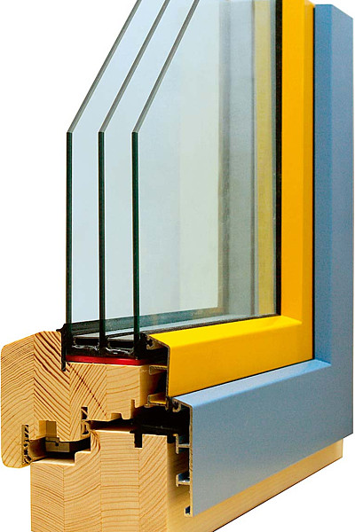
Eurookna dřevohliník rozšiřují sortiment o eurookna s extrémní životností. Krytím hliníkovým opláštěním z vnější strany je zajištěna odolnost proti působení vnějších vlivů.
FOTO: SLAVONA
Rozdílná je i povrchová úprava, které předchází dokonalá bezbarvá impregnace dřeva. Používají se trvale pružné ekologické glazury s UV ochranou, odolávající rozmarům počasí. Na vnější části spodních vlysů okenního křídla se montují ochranné hliníkové lišty, aby dešťová voda lépe odtékala.
Eurookna, jak už z názvu vyplývá, splňují evropské normy. Jejich rám a křídlo tvoří minimálně tři lamely vytvářející hranol silný 68 mm. Na trhu jsou i okna s lepšími tepelně technickými vlastnostmi.
Ke standardní výbavě eurooken patří celoobvodové kování, umožňující jak otevírání, sklápění, tak i štěrbinové větrání. Eurookna se zasklívají dvojsklem či trojsklem, podle tepelně technických a akustických požadavků.
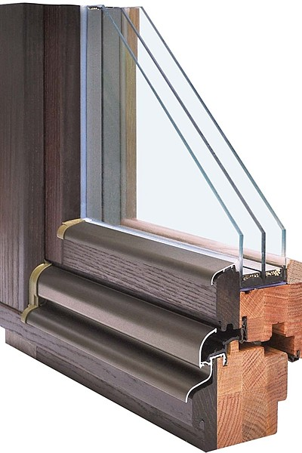
Na dřevěný základ dřevokarbonových oken je zvenčí nalepena lamela z modifikovaného termizovaného hranolu napuštěného výhradně přírodními oleji, vosky a živicemi. Základ je následně zahřátý kvůli zapečení všech složek do struktury dřeva.
FOTO: ALBO
K výhodám dřeva patří jeho dostupnost a jednoduché zpracování, dobré tepelně izolační a mechanické vlastnosti. Dřevo se dá lehce opravit tmelem a lakem, či obnovit novým nátěrem. Hodí se i pro výrobu atypických oken.
V neprospěch dřeva mluví nutná ochrana proti vlhkosti, plísni a mikroorganismům.

Bezúdržbový plast
Velkou výhodou kvalitních plastových oken je odolnost vůči nepřízni počasí. Nové výrobní technologie způsobily, že plastové profily jsou elastické a tvarově stabilní.
Při výrobě okenních rámů se prosadil tvrzený polyvinylchlorid - PVC.
Tepelně technické vlastnosti plastového okna ovlivňuje stavební hloubka okenního profilu, konstrukce vnitřních komor a částečně i jejich počet, kvalita těsnění, typ použitého skla, kvalita kování a kvalitní montáž.
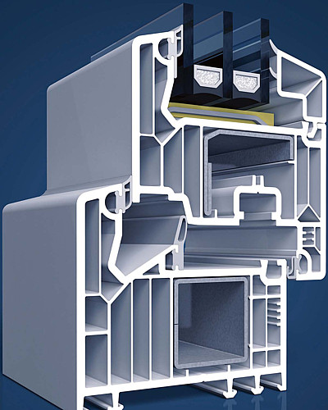
Inovativní systém SOFTLINE 82 odpovídá všem požadavkům kladeným v budoucnu na moderní plastová okna.
FOTO: VEKA
Na hodnotě plastového okna se podílí i jeho zasklení, které se šije na míru podle orientace domu ke světovým stranám. Obvyklé je izolační dvojsklo, ale nadstandardní tepelně izolační vlastnosti a vyšší bezpečnost poskytují izolační trojskla.
Aby se okna v místnostech nerosila, vyžadují dostatečnou výměnu vzduchu. Proto mají větrací systémy. Na dobré funkci plastových oken se podílí hlavně bezchybná montáž, kde je jedním z nejdůležitějších kroků zateplení ostění.
Plastová okna nabízejí širokou škálu barevných provedení včetně imitací dřeva. V praxi se používá nástřik akrylátové barvy na bázi vodní disperze nebo se na těleso okenního profilu kašírují měkké PVC fólie. Tato metoda se používá nejvíc u imitací dřeva. Pevné spojení nabízí tzv. koextruze, což je nanášení taveniny akrylátu přímo na profil při jeho vytlačování.
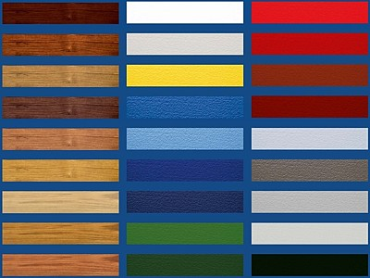
Plastová okna jsou k dostání v bohaté škále barev a dezénů, pro ošetřování barevných povrchů plastových rámů existují na trhu speciální přípravky.
FOTO: VEKA
Výhodou plastových oken je jejich nenáročná údržba běžným saponátem. Pohyblivé části kování je třeba promazat a zkontrolovat dotažením upevňovacích šroubů.
Některé okenní profily jsou opatřené speciální povrchovou úpravou, po níž dešťová voda s nečistotami stéká, a okna jsou stále čistá.
K důvodům, proč si pořídit plastová okna, patří příznivá kombinace ceny a užitných vlastností i dobré tepelně technické vlastnosti oken, také jednoduchá údržba, velký výběr tvarů, dezénů a barev.
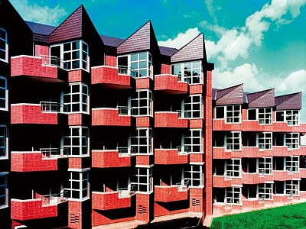
Plastová okna v bílém provedení vyniknou s kontrastní barvou a atypickým řešením čtyřpodlažních domů.
FOTO: VEKA
V neprospěch plastu mluví jeho snadné poškození, které lze jen těžko opravit a nižší tvarová stálost oproti dřevu a hliníku.
Pozor si dáme na nekvalitní okna z recyklovaného plastu, jejichž profil tvoří dvě vrstvy. Vnější bílá a spodní šedá z recyklátu, která je vidět jen na řezu profilu. Taková okna jsou nápadně levnější. Vyplatí se kupovat okna od renomovaných výrobců!

Nadstandardní hliník
Hliníkové profily zaznamenaly veliký pokrok v oblasti tepelné izolace a problémů s tepelnými mosty. Díky novým výrobním technologiím, které spočívají ve vložení účinného izolantu do jejich rámů, nehrozí žádné promrzání a tepelné ztráty. Naopak. Vlysy oken s přerušeným tepelným mostem se skládají ze dvou profilů, které spojuje izolant s nízkou tepelnou vodivostí.
Může to být polyamid vyztužený skelným vláknem či tvrzený polyuretan. Tyto materiály mají tepelně izolační funkci a přitom musejí zajišťovat statickou únosnost rámového profilu jako celku. V rodinných domech se používají rámové vlysy s přerušením tepelného mostu po celém obvodu okna.
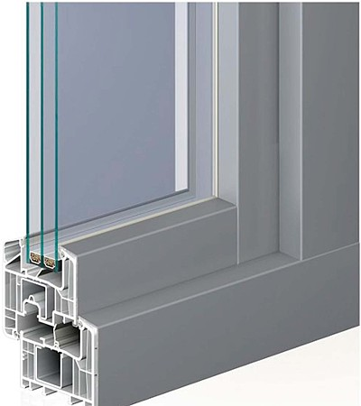
Nové hliníkové opláštění na profily Eforte a Prestige poskytuje dokonalý vzhled hliníku při zachování všech předností plastového okna. Neomezené jsou i barevné varianty, kterými lze hliníkové opláštění opatřit.
FOTO: INOUTIC
Povrchová úprava hliníkových rámů se provádí eloxováním nebo práškovými technologiemi. Okna mají moderní vzhled a dlouhou životnost, proto se hodí hlavně do novostaveb.
Výhodou hliníkových oken je jejich reprezentativní vzhled, prakticky neomezená životnost profilů, vynikající pevnost a tvarová stálost, odolnost a snadná údržba.
Nevýhodou hliníkových rámů je jejich cena. Jsou dražší než dřevo a plast, protože zpracování hliníku je energeticky náročné.
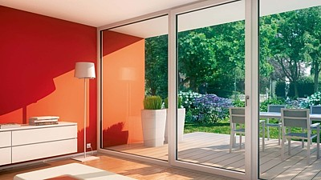
Nový profil pro plastová okna Inoutic Eforte dosahuje při použití běžné ocelové výztuhy a stavební hloubce 84 mm tepelné prostupnosti rámem Uf=0,95 W /m2K. Tím spolehlivě splňuje parametry tepelné prostupnosti pro pasivní domy.
FOTO: INOUTIC

Kombinovaná okna
Nutnost obnovovat a udržovat venkovní plochy dřevěných oken častěji než vnitřní byla příčinou, proč se kombinují dřevěná okna s hliníkovým obkladem. Toto řešení se nabízí jako doplněk stávajících dřevěných oken i pro novou originální konstrukci dřevohliníkového okna.
Častá je i kombinace plastového s odolnějším hliníkovým profilem ve vnější straně, která je vystavena exponovaným klimatickým podmínkám. Základem okenního profilu je masivní tuhé jádro z polyetylenu a polypropylenu s příměsí celulózy, která tu má roli výztuže. Masivní jádro je obalené pláštěm z polyetylenu, který je na jádro nanesen koextruzí. Pak se naválcují hliníkové plechy jako pohledové plochy předem upravené práškovým vypalovacím lakem.
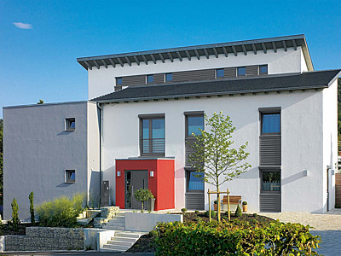
AutomotiveFinish jsou vysoce odolné povrchy plastových profilů, zabraňující poškození oken klimatickými vlivy. Při volbě stejného odstínu oken a dveří mohou podtrhnout exkluzivitu domu.
FOTO: SCHÜCO
Předností této kombinace je masivnost a odolnost základních profilů vůči povětrnostním vlivům, teplotě a UV záření i dlouhá životnost, vyplývající z vlastností použitých materiálů. Hliníkový plášť se dá dodatečně lakovat v jakémkoli barevném odstínu.

